LAPORAN TUGAS TAKE HOME APLIKASI MODULAR REST API

DANIELLO JACKSON FALENTSISTIAGO SADEWA
2505551055

PROGRAM STUDI SARJANA TEKNOLOGI INFORMASI
FAKULTAS TEKNIK
UNIVERSITAS UDAYANA
2026

1. Pendahuluan
Laporan ini disusun untuk memenuhi tugas take-home mata kuliah Pemrograman Internet, Pertemuan Minggu ke-4, dengan topik “Side Effects & Fetching REST API”. Tugas yang dikerjakan adalah membangun sebuah aplikasi web Weather Explorer menggunakan React dan Tailwind CSS, yang menerapkan pengambilan data dari REST API publik Open-Meteo (Geocoding API dan Forecast API) melalui Hook useEffect dengan dependency array reaktif terhadap input pencarian, pengelolaan tiga state wajib (data, loading, error), penanganan permintaan asinkron secara aman menggunakan async/await di dalam blok try...catch...finally, serta pencegahan race condition melalui debounce dan AbortController.
Pengembangan dilakukan menggunakan Vite sebagai development & compilation engine, React sebagai library UI, dan Tailwind CSS untuk styling berbasis utility-class. Aplikasi dipecah menjadi komponen-komponen modular pada folder src/components/ (SearchBar.jsx, WeatherCard.jsx, LoadingSpinner.jsx, ErrorAlert.jsx, dan EmptyState.jsx), dengan seluruh state dan logic fetching dipusatkan pada App.jsx sebagai parent (Single Source of Truth). Seluruh proses pembangunan aplikasi dilakukan secara iteratif melalui prompt kepada AI assistant (Claude Code), yang log lengkapnya dilampirkan pada Bab 6.
Laporan ini disusun mengikuti kriteria Code Defense pada instruksi tugas, yaitu: (1) Diagram Alur Fetching API beserta ringkasan aliran props antar komponen, (2) penjelasan Endpoint API & struktur JSON yang digunakan, (3) Bedah Code — penjelasan deklarasi useState, Hook useEffect, dan fungsi fetch handler, (4) bukti visual UI pada kondisi loading, sukses, dan error, serta (5) Log Prompt AI, yaitu prompt persis yang digunakan selama proses pengembangan.
2. Diagram Alur Fetching API
Seluruh state (data, loading, error) hidup pada App.jsx sebagai Single Source of Truth. Ketika pengguna mengetik pada SearchBar.jsx, nilai pencarian dikirim naik ke parent melalui fungsi callback onQueryChange (props). Setelah didebounce 500 md dan permintaan API selesai, App.jsx merender komponen anak secara kondisional berdasarkan state tersebut, dan mengirim data hasil fetch turun ke WeatherCard.jsx melalui props. Alur lengkapnya digambarkan pada Gambar 1 berikut.

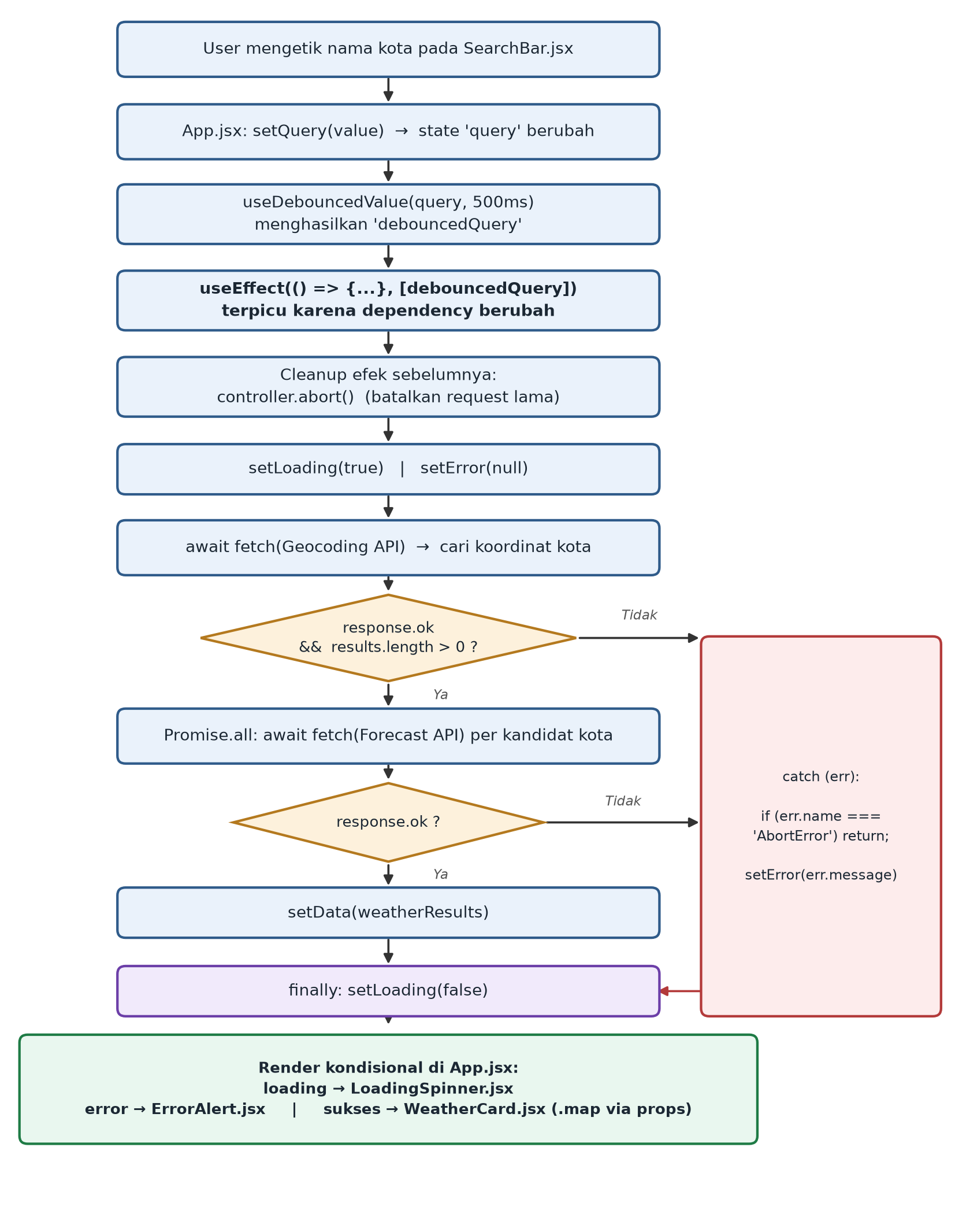
Gambar 1. Diagram alur fetching API pada Weather Explorer (App.jsx)
Ringkasan Props per Komponen
Komponen | Props Data | Props Callback
SearchBar | value, loading | onQueryChange
WeatherCard | item | –
LoadingSpinner | – | –
ErrorAlert | message | –
EmptyState | – | –

LoadingSpinner dan EmptyState bersifat presentational murni tanpa props sama sekali; keduanya hanya dirender kondisional oleh App.jsx berdasarkan kombinasi state loading / error / data, sehingga keputusan tampil sepenuhnya berada di tangan parent, bukan pada komponen anak.
3. Endpoint API & Struktur JSON
Aplikasi memanggil dua endpoint REST API publik dari Open-Meteo (v1, tanpa API key) secara berurutan setiap kali pengguna berhenti mengetik nama kota.
3.1 Geocoding API — mencari koordinat kota
GET https://geocoding-api.open-meteo.com/v1/search
?name={kota}&count=5&language=id&format=json

Contoh struktur JSON yang dikembalikan (ringkas):
{
"results": [
{
"id": 1642911, "name": "Jakarta",
"latitude": -6.21462, "longitude": 106.84513,
"country": "Indonesia", "admin1": "Jakarta"
}
]
}

3.2 Forecast API — mengambil cuaca terkini berdasarkan koordinat
GET https://api.open-meteo.com/v1/forecast
?latitude={lat}&longitude={lon}&timezone=auto
&current=temperature_2m,relative_humidity_2m,
apparent_temperature,is_day,
precipitation,weather_code,wind_speed_10m

Contoh struktur JSON yang dikembalikan (ringkas):
{
"current": {
"temperature_2m": 31.5, "relative_humidity_2m": 50,
"apparent_temperature": 33.4, "precipitation": 0,
"weather_code": 0, "wind_speed_10m": 12.1
}
}

Kedua respons digabung menjadi satu objek { location, weather } per kota, lalu seluruh kandidat kota disimpan ke state data sebagai array — sebab satu nama kota (misalnya “Bandung”) dapat cocok dengan beberapa kandidat lokasi berbeda pada Geocoding API.
4. Bedah Code: useEffect, 3 State & Fetch Handler
Seluruh useState sengaja dipusatkan pada App.jsx (parent) agar komponen anak tetap sederhana (presentational) dan mudah diuji, sesuai prinsip Single Source of Truth.
4.1 3 State Wajib di App.jsx
const [data, setData] = useState(null)
const [loading, setLoading] = useState(false)
const [error, setError] = useState(null)

State | Fungsi
data | Menyimpan array hasil gabungan { location, weather } dari kedua API setelah fetch berhasil. Bernilai null sebelum ada pencarian.
loading | Boolean indikator permintaan API sedang berjalan; ditampilkan sebagai spinner (LoadingSpinner.jsx) saat true.
error | Menyimpan pesan error yang ramah (kota tidak ditemukan / status HTTP gagal / jaringan bermasalah), ditampilkan oleh ErrorAlert.jsx.

4.2 Debounce: useDebouncedValue
function useDebouncedValue(value, delay) {
const [debounced, setDebounced] = useState(value)
useEffect(() => {
const id = setTimeout(() => setDebounced(value), delay)
return () => clearTimeout(id)
}, [value, delay])
return debounced
}

Input mentah (query) dipisahkan dari nilai yang dipakai untuk fetch (debouncedQuery). Setiap karakter yang diketik pengguna me-reset timer 500 md melalui cleanup function (clearTimeout); permintaan API baru hanya dijalankan ketika pengguna benar-benar berhenti mengetik.
4.3 useEffect, AbortController & Fetch Handler (async/await)
useEffect(() => {
if (!debouncedQuery) {
setData(null); setError(null)
setLoading(false); return
}
const controller = new AbortController()
const opts = { signal: controller.signal }

async function fetchWeather() {
setLoading(true)
setError(null)
try {
const geoRes = await fetch(GEOCODING_URL, opts)
if (!geoRes.ok) {
throw new Error(`Gagal geocoding (${geoRes.status})`)
}
const geoJson = await geoRes.json()
const locations = geoJson?.results ?? []
if (locations.length === 0) {
throw new Error(`${debouncedQuery} tidak ditemukan`)
}

const weatherResults = await Promise.all(
locations.map(async (location) => {
const res = await fetch(FORECAST_URL, opts)
if (!res.ok) {
throw new Error(`Gagal cuaca ${location.name}`)
}
const json = await res.json()
return { location, weather: json?.current }
}),
)
setData(weatherResults)
} catch (err) {
if (err.name === 'AbortError') return
setError(err.message || 'Terjadi kesalahan jaringan.')
setData(null)
} finally {
setLoading(false)
}
}

fetchWeather()
return () => controller.abort()
}, [debouncedQuery])

Beberapa poin penting pada blok kode di atas:
Baris / Konsep | Penjelasan
[debouncedQuery] | Dependency array — efek hanya dijalankan ulang saat debouncedQuery berubah, bukan di setiap render.
AbortController | controller.signal dilampirkan ke kedua fetch; return () => controller.abort() adalah cleanup function yang membatalkan request lama saat pengguna mengetik query baru, mencegah race condition.
if (!res.ok) throw | fetch() tidak otomatis melempar error untuk status HTTP 404/500 — harus dicek manual lewat response.ok sebelum data dianggap valid.
try/catch/finally | try mencoba request, catch menangani error (AbortError sengaja diabaikan karena bukan error sungguhan), finally selalu menjalankan setLoading(false) apa pun hasilnya.
?. dan ?? | Optional chaining (weatherJson?.current) dan nullish coalescing (?? []) mencegah TypeError saat membaca properti sebelum data lengkap.

4.4 SearchBar.jsx sebagai Controlled Component
export default function SearchBar(
{ value, onQueryChange, loading }
) {
return (
<input
value={value}
onChange={(e) => onQueryChange(e.target.value)}
placeholder="Ketik nama kota..."
/>
)
}

SearchBar.jsx tidak memiliki useState sendiri. Nilai value berasal dari props App.jsx, dan setiap onChange langsung memanggil callback onQueryChange dari parent. Ini disebut fully controlled component: state query pada App.jsx menjadi satu-satunya sumber kebenaran nilai input, bukan DOM.
4.5 WeatherCard.jsx & Optional Chaining saat Render
export default function WeatherCard({ item }) {
const info = describeWeatherCode(item.weather?.weather_code)
return (
<article>
<h2>{item.location?.name}</h2>
<span>
{item.weather?.temperature_2m?.toFixed?.(1) ?? '--'}
</span>
</article>
)
}

Komponen ini murni menampilkan data (presentational), tidak memiliki state maupun logic fetching di dalamnya. Setiap akses properti bertingkat menggunakan optional chaining (item.weather?.temperature_2m?.toFixed?.(1)) dengan fallback ?? '--', sehingga render tidak pernah melempar TypeError: Cannot read property of null walaupun sebagian data belum lengkap dari API.
5. Bukti Visual UI: Loading, Sukses, dan Error
Berikut tangkapan layar aplikasi Weather Explorer pada tiga kondisi wajib yang diminta instruksi tugas, diambil langsung dari aplikasi yang berjalan di http://localhost:5173.

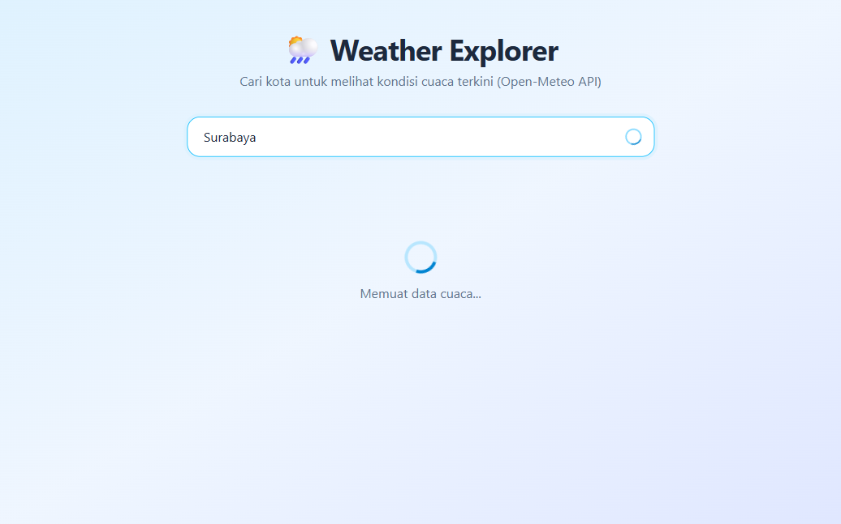
Gambar 2. Kondisi loading — spinner tampil selagi fetchWeather() sedang berjalan
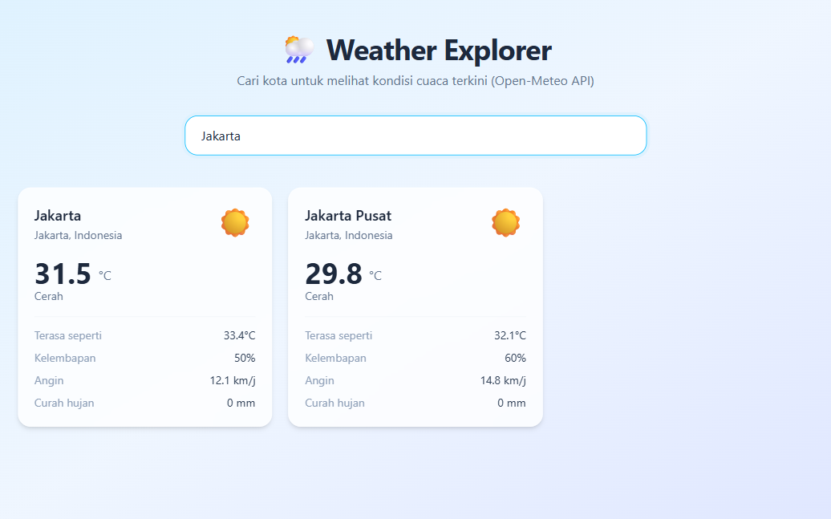
Gambar 3. Kondisi sukses — data cuaca ditampilkan dalam bentuk card per kandidat kota
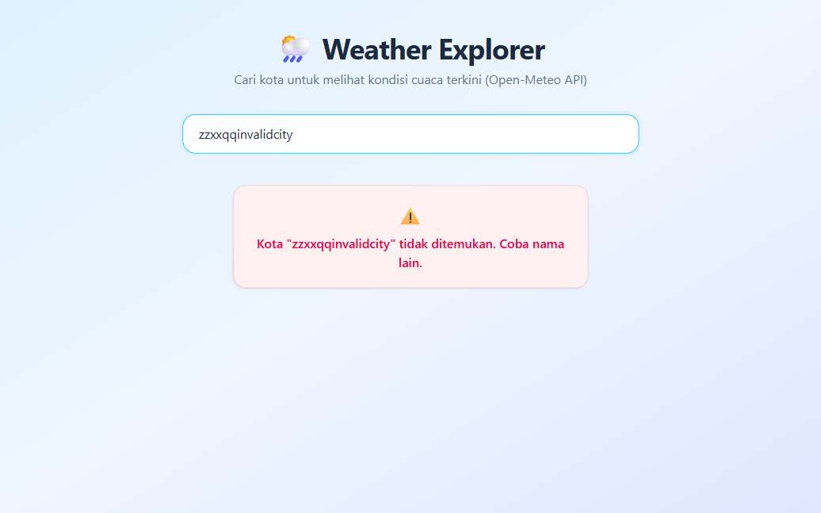
Gambar 4. Kondisi error — pesan ramah ditampilkan saat kota tidak ditemukan
6. Log Prompt AI
Berikut adalah runtutan instruksi (prompt) yang diberikan kepada AI assistant (Claude Code) selama proses pengembangan, beserta ringkasan hasil yang dikerjakan pada setiap tahap. Prompt ditulis apa adanya sesuai yang dikirimkan.
No. | Prompt / Instruksi | Hasil / Tindak Lanjut
1 | Saya ingin menyelesaikan Hands-On Challenge materi kuliah Pemrograman Internet: “Side Effects & Fetching REST API”. Tolong buatkan aplikasi web React sederhana menggunakan Vite (React + JavaScript) dengan tema Country Explorer menggunakan RestCountries API (v3.1) atau Open-Meteo Weather API. Spesifikasi: gunakan useEffect dengan dependency array reaktif [search]/[query] + debounce/AbortController; kelola 3 state (data, loading, error); fetch aman dengan async/await try...catch...finally, cek response.ok manual, setLoading(false) di finally, optional chaining saat render; styling Tailwind CSS; UI kondisional untuk loading/error/sukses. | Dibuat proyek Vite + React baru bertema Weather Explorer memakai Open-Meteo API (Geocoding + Forecast). useEffect dengan dependency [debouncedQuery] (debounce 500 md), AbortController untuk cleanup, 3 state data/loading/error, try...catch...finally dengan cek response.ok, styling Tailwind CSS v4. Diuji langsung di browser.
2 | (Melampirkan file slide materi kuliah) — coba perhatikan materi yang diberikan dosenku ini, apakah project yang kita buat udah menggunakan teori2 yang diberikan? dan memenuhi kriteria petunjuk pada page 21. | Dibaca seluruh slide materi Pertemuan 4, dicocokkan tiap poin Hands-On Challenge (slide 21) dan teori pendukung (mental model side effect, bahaya direct fetch, dependency array, cleanup function, AbortController, response.ok, optional chaining) terhadap kode yang sudah dibuat — seluruh kriteria terpenuhi. Dijelaskan pula bahwa struktur modular (src/components/) baru wajib pada Take-Home Assignment (slide 22).
3 | okay | Dilanjutkan refactor App.jsx menjadi arsitektur modular: dipecah menjadi SearchBar.jsx, WeatherCard.jsx, LoadingSpinner.jsx, ErrorAlert.jsx, EmptyState.jsx di src/components/, dan utils/weatherCodes.js. Diuji ulang di browser (screenshot loading diambil dengan menahan fetch sementara agar spinner sempat terekam), lalu disusun README.md berisi endpoint API, bedah kode, screenshot, dan log prompt AI.

7. Struktur Folder
weather/
|-- src/
| |-- App.jsx # Parent - state & fetch handler
| |-- main.jsx
| |-- index.css # @import "tailwindcss"
| |-- components/
| | |-- SearchBar.jsx # Controlled input pencarian
| | |-- WeatherCard.jsx # Card cuaca (presentational)
| | |-- LoadingSpinner.jsx # Indikator loading
| | |-- ErrorAlert.jsx # Alert pesan error
| | \-- EmptyState.jsx # Placeholder sebelum pencarian
| \-- utils/
| \-- weatherCodes.js # Kode cuaca WMO -> label & ikon
|-- docs/
| \-- screenshots/ # Bukti visual UI
|-- vite.config.js # Plugin React + Tailwind
\-- README.md # Versi markdown laporan ini

